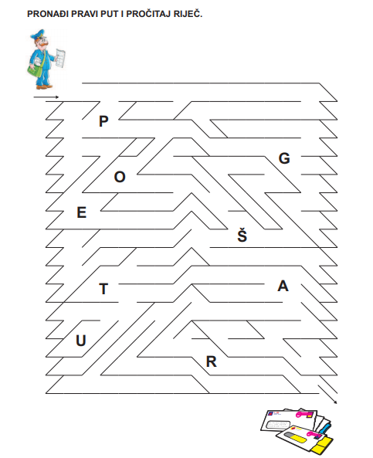

POBIJEDIT' ĆE LJUBAV (tekst i video)
IZVOĐAČ: ZAGREBAČKI MALIŠANI
LJUBAV NIČE POPUT CVIJETA,
NE POZNAJE ONA SMETNJE,
NE POZNAJE STRANE SVIJETA,
NE PRIZNAJE LJUBAV PRIJETNJE.
LJUBAV SRCA ČVRSTO SPAJA,
KAO LANAC MAJSKIH RUŽA,
LJUBAV NIGDJE NEMA KRAJA,
LJUBAV SVIMA RUKE PRUŽA.
R: POBIJEDIT', POBIJEDIT' ĆE LJUBAV,
POBIJEDIT', POBIJEDIT' ĆE SREĆA,
POBIJEDIT' ĆE LJUBAV I RADOST
I BIT' ĆE SVE VEĆA I VEĆA.
POBIJEDIT', POBIJEDIT' ĆE OSMIJEH,
NA SVAKOJ USNI I LICU,
POBIJEDIT', POBIJEDIT' ĆE RUKA,
ŠTO NOSI NA DLANU SVOM PTICU.
POBIJEDIT', POBIJEDIT' ĆE LJUBAV,
LJUBAV ŠTO GRANICE BRIŠE,
POBIJEDIT', POBIJEDIT' ĆE LJUBAV,
LJUBAV I NIŠTA VIŠE.
LJUBAV NIČE POPUT CVIJETA,
NE POZNAJE ONA SMETNJE,
NE POZNAJE STRANE SVIJETA,
NE PRIZNAJE LJUBAV PRIJETNJE.
LJUBAV SRCA ČVRSTO SPAJA,
KAO LANAC MAJSKIH RUŽA,
LJUBAV NIGDJE NEMA KRAJA,
LJUBAV SVIMA RUKE PRUŽA.
R: POBIJEDIT', POBIJEDIT' ĆE LJUBAV...
Read more: http://www.pjesmicezadjecu.com/valentinovo/pobijedit-ce-ljubav-tekst-i-video.html#ixzz6lSC8erfv

VALENTINOVO

DOLAZI NAM . TO JE DAN (LJUBAVI).

TAJ DAN POKAZUJEMO NAŠIM NAJBLIŽIMA DA IH VOLIMO.

(CRVENO SRCE) JE SIMBOL LJUBAVI.

U RADIMO .

Možeš napraviti ukras srca za svoju sobu. Napraviti ćeš ga od kartona i vune. Stoga pripremi: jedan karton, škare, vunu (ako imaš crvene boje -odaberi crvenu, no ne mora biti), selotejp
Odrasla osoba skicira srce na kartonu a ti je što samostalnije izreži. Kada imaš izrezano srce zamoli odraslu osobu da ti napravi rupice sa škarama uz duž srca. Sada ti je ovakav predložak već dobro poznat. Da, šivati ćemo srce. Baš onako kako to radimo u školi.
Uzmi vunu pa kraj omotaj selotejpom kako bi lakše šivao. Provuci vunu kroz rupice i to po vlastitom odabiru (šivaj kako ti se sviđa). Pazi da svaka rupica ima svoju vunu.
Kada završiš odreži vunu pa je na karton pričvrsti selotejpom. Srcem ukrasi svoju sobu. Uživaj puno.
